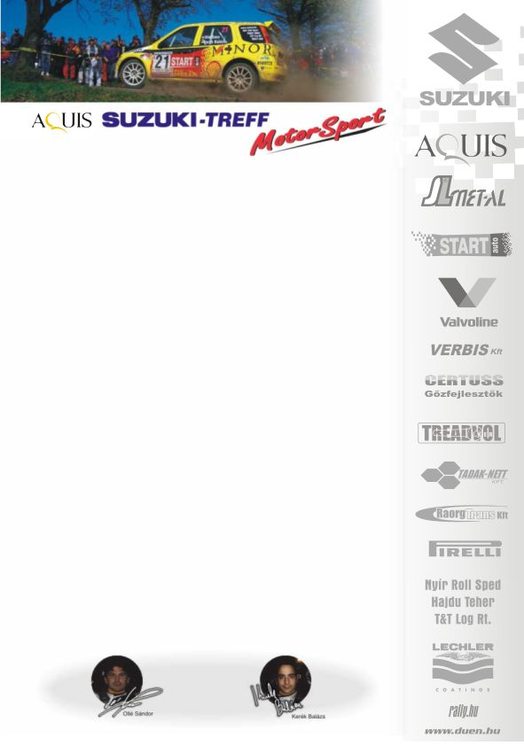

Frissült a honlapunk… Elolvashatjátok a Nyirád Rallye-s tapasztalatainkat, emellett megnézhettek egy Mecsek Rallye-s és hamarosan egy nyirádi belső felvételt is.

Várunk minden szurkolónkat a végső futamon is!

Üdv:
Aquis Suzuki Treff Motorsport

